LATGALES PLĀNOŠANAS REĢIONS | 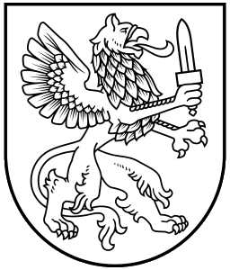
Reģ. Nr.90002181025 Atbrīvošanas aleja 95, Rēzekne, LV-4601 Tel/Fax:+371 64624300
e-pasts: pasts@latgale.lv www.latgale.lv

PRESES RELĪZE

LATGALES REĢIONA UZŅĒMĒJUS PĀRSTĀVOŠO NEVALSTISKO ORGANIZĀCIJU DALĪBNIEKU DARBA VIZĪTE OSLO
No šī gada 5.oktobra līdz 7.oktobrim Latgales reģiona uzņēmējus pārstāvošo nevalstisko organizāciju pārstāvji darba vizītē apmeklēja Oslo Norvēģijā.
Vizīti rīkoja Latgales Plānošanas reģions Norvēģijas finanšu instrumenta līdzfinansētās programmas „Kapacitātes stiprināšana un institucionālā sadarbība starp Latvijas un Norvēģijas valsts institūcijām, vietējām un reģionālām iestādēm” projekta „Reģionālās politikas aktivitāšu īstenošana Latvijā un reģionālās attīstības pasākumu izstrāde” ietvaros sadarbībā ar Latvijas Investīciju un attīstības aģentūras pārstāvniecību Norvēģijā.
Vizīte tika organizēta ar mērķi popularizēt Latgales reģiona ražotāju produkciju un radīt tai jaunus noieta tirgus.
Braucienā kopumā piedalījās 15 reģiona pārstāvji no dažādām organizācijām, kas pārstāv dažādu Latgales uzņēmēju intereses, kas ir apvienojušies šajās biedrībās.
Lai iegūtu zināšanas par specifiku sadarbībā ar Norvēģiju, biznesa iespējām šajā valstī, par tirgošanos un preču nosūtīšanu uz Norvēģiju, būvniecības kvalitāti un standartiem tika apmeklēti vairāki semināri. Tika iegūta plaša informācija par kolektīvajiem līgumiem un atalgojuma nosacījumiem tekstila un apģērbu šūšanas nozarē strādājošajiem. Tāpat Latgales uzņēmēji apaļā galda diskusijā ar Norvēģijas Būvniecības federāciju un Norvēģijas Rūpniecības federāciju apsprieda sadarbības iespējas būvniecības, tekstila un metālapstrādes nozarēs. Vizītes laikā Latgales uzņēmēji tikās arī ar potenciālajiem sadarbības partneriem Norvēģijā. Norvēģu puses uzņēmējus ieinteresēja mūsu reģiona uzņēmēju piedāvājumi, un tika uzsāktas sarunas par turpmāko sadarbību.
Latvijas uzņēmējus savā rezidencē uzņēma Latvijas vēstnieks Norvēģijas karalistē Indulis Ābelis. Savā uzrunā viņš izteica gandarījumu par Latgales biznesa pārstāvju vizīti Norvēģijā. Viņš tāpat pauda cerību, ka šī vizīte būs pamats veiksmīgai sadarbībai nākotnē.
Brauciena noslēgumā Latgales Plānošanas reģiona Uzņēmējdarbības centrs, biedrība „Latgales aparātbūves tehnoloģiskais centrs” un Oslo International Hub noslēdza savstarpējo vienošanos par turpmāko sadarbību uzņemējdarbības attīstībai abos reģionos. Kā atzīmēja Latgales Plānošanas reģiona Attīstības padomes priekšsēdētāja Alīna Gendele, šāda vienošanās nākotnē palīdzēs mūsu uzņēmējiem veidot ciešākus biznesa kontaktus ar norvēģu uzņēmējiem, veicinās sadarbības iespējas un radīs noieta tirgu.

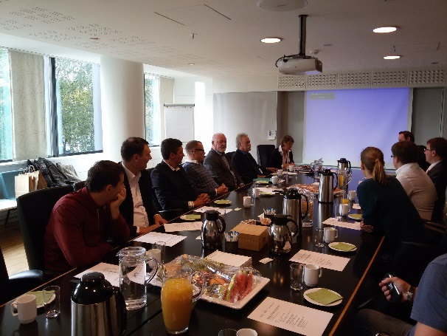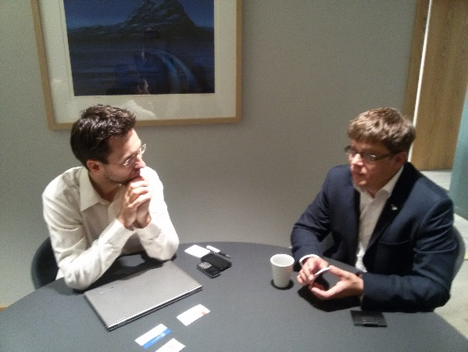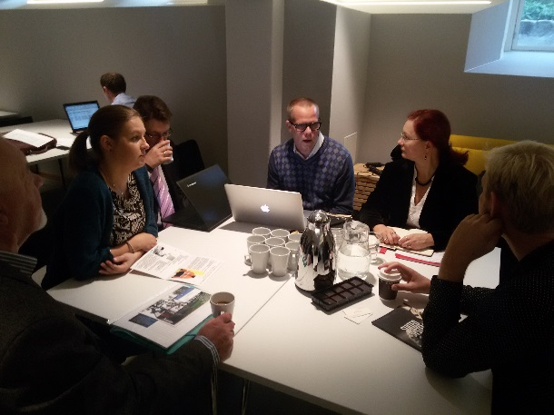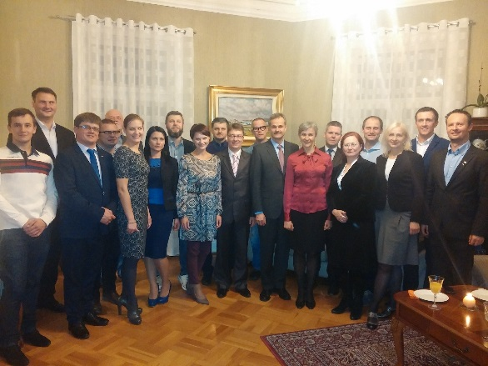

Projekta mērķis ir stiprināt Latvijas pašvaldību un reģionu kapacitāti un sniegt atbalstu uzņēmējdarbības veicināšanas jautājumos.
Latgales galvenās aktivitātes tiks vērstas uz to, lai reģionā aktivizētu vietējos resursus un vietējās partnerības starp uzņēmējiem, vietējām publiskajām iestādēm, kultūras un izglītības iestādēm, finanšu sektoru un nevalstisko sektoru un paaugstinātu reģiona attīstības līmeni.
Projekta īstenotājs: Vides aizsardzības un reģionālās attīstības ministrija.
Projekta partneri Latvijā: Latgales, Vidzemes, Rīgas, Zemgales un Kurzemes plānošanas reģioni.
Projekta partneri Norvēģijā: Norvēģijas Pašvaldību un reģionālās attīstības ministrija, Oppland reģionālā līmeņa pašvaldība un Aust-Agder reģionālā līmeņa pašvaldība.
Visu partneru visa projekta kopējās projekta izmaksas: EUR 1 172 029.00 EUR
Papildus informācija par projektu pieejama http://latgale.lv/lv/luc/projekti/nfi_proj_reg_pol_akt_ist un http://www.varam.gov.lv/lat/fondi/grants/EEZ_2009_2014/nfi_programma/?doc=14951

